adidas и Juventus представят тениската за гостуващите мачове за сезон 2016/17

- Цветът отдава почит на синия екип, носен по време на успеха на клуба в Шампионска лига на УЕФА през сезон 95/96 –

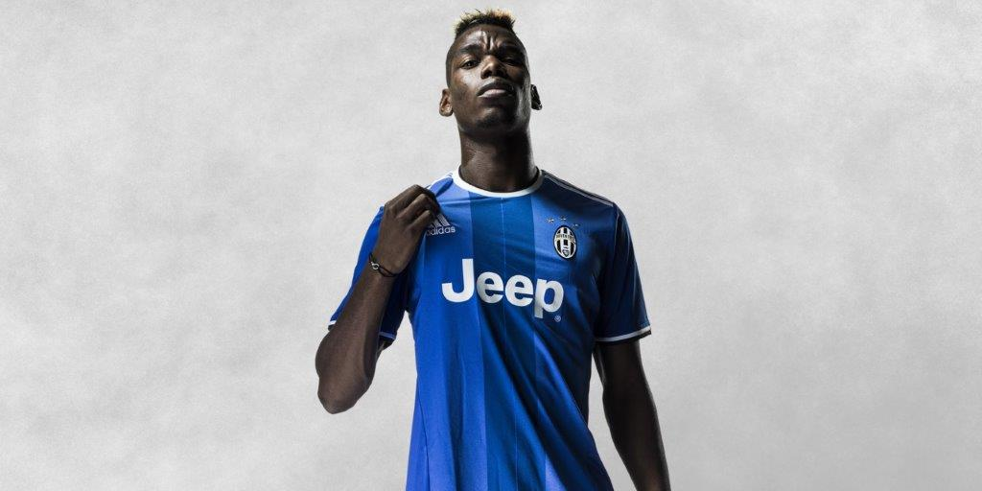
Херцогенаурах, 13^{ти} Юли 2016 – Черпейки вдъхновение от традицията на клуба, новата тениска за гостуващите мачове е проектирана да подчертае здравата връзка между Juventus и Италия и да припомни синята тениска носена по време на Шампионска лига на УЕФА през сезон 95/96. От там идва идеята за синия цвят за гостуващите тениски, който интерпретира вечната класика по най-иновативния начин.
Дизайн
Тениската за гостуващите мачове за 2016/17 се отличава с дизайн в два тона синьо, създаващ динамичен ефект, който напомня на тениската за домакинските мачове.
Модел с обло деколте, новата тениска за гостуващите мачове се отличава с бяло лого на adidas разположено в дясно и герба на Juventus с три златни звезди в ляво. Иконичните три ленти на раменете са бели. Бието на врата и на ръкавите е в черно и бяло.
За завършване на екипа: бели шорти със синьо логото на adidas и сини чорапи с бели детайли.
Новият екип за гостуващи мачове ще бъде носен за първи път за един от приятелските мачове преди началото на сезона, по време на лятното турне на отбора в Австралия.

Технологията adizero
Новият екип ще позволи на играчите да бъдат по-бързи и да се чувстват по-комфортно на терена. Изработен от лека материя, екипите пропускат повече въздух, позволяват по-добра свобода на движенията и комфорт без да нарушават издръжливостта на играчите.

От друга страна, репликите на тениските притежават технологията climacool – вентилация, която помага на тялото да запази прохладата и да остане сухо чрез дупчици, дишащи материали и платове, както и специални шевове.

Тези тениски са направени от рециклиран полиестер, което означава, че при производството им вредните емисии са значително занижени, съответно и влиянието им върху околната среда. Този подход е основна част от програмата на adidas за защита на околната среда и стимулиране на устойчиво развитие.

За допълнителна информация, моля посетете adidas.com/football или facebook.com/adidasfootball или следвайте @adidasfootball в twitter.

For further media information please visit http://news.adidas.com/GLOBAL/PERFORMANCE/FOOTBALL or contact:

Георги Манчев
PR Manager – B+RED
Email: george.manchev@bplusred.com
Tel: +359 88 8576999

Бележки към редакторите:
Относно adidas Football:
adidas е глобален лидер във футбола. Компанията е официален спонсор / официален партньор и доставчик на най-значимите футболни турнири в света като: FIFA World Cup™ (Световната купа на ФИФА), FIFA Confederations Cup (ФИФА Купа на конфедерациите), UEFA Champions League (Шампионска лига на УЕФА), UEFA Europa League (Лига Европа) и UEFA European Championships (УЕФА Европейското първенство). adidas спонсорира някои от световните топ клубове, между които: Manchester United (Манчестър Юнайтед), Real Madrid (Реал Мадрид), FC Bayern Munich (ФК Байерн Мюнхен), Juventus (Ювентус), Chelsea (Челси) и AC Milan (АК Милан). Някои от най-добрите играчи в света имат договор с adidas. Това са: Leo Messi (Лео Меси), Paul Pogba (Пол Погба), Gareth Bale (Гарет Бейл), Thomas Müller (Томас Мюлер), Luis Suárez (Луис Суарес), James Rodríguez (Хамес Родригес), Diego Costa (Диего Коста) и Mesut Özil (Месут Йозил).

